05 октября 2021 года (вторник)
группа 2СТМ
Преподаватель: Сафонов Юрий Борисович – адрес эл. почты: piligrim081167@mail.ru и сообщество «МДК 01.02 ТО и ремонт автомобилей» в социальной сети «ВВконтакте» https://vk.com/club207453468
Лекции по: МДК.01.02 Техническое обслуживание и ремонт автотранспорта ПМ. 01 Техническое обслуживание и ремонт автотранспорта
Раздел 1. Техническое обслуживание и ремонт автомобилей
Тема 1.16
Техническое обслуживание ходовой части.

Методическая цель: Усовершенствовать методику преподавания нового материала, используя педагогику сотрудничества и активизации познавательного интереса студентов.

Учебная цель: Ознакомить студентов с содержанием МДК.01.02 Техническое обслуживание и ремонт автотранспорта, с общими сведениями о современных методах технического обслуживания и ремонта автомобильного транспорта.
Воспитательная цель: Вызвать интерес к использованию на практике полученных теоретических знаний по МДК.01.02 Техническое обслуживание и ремонт автотранспорта.
Лекция № 37 (занятие № 45)
Вопросы к изучению:
- Регулировочные работы ходовой части автомобилей.
- Регулировка подшипников ступиц передних колес грузовых автомобилей.
Содержание лекции:

1. Регулировочные работы ходовой части автомобилей.

Проверка состояния рессоры — оценка состояния рессоры по величине прогиба.
Для проверки автомобиль в снаряженном состоянии устанавливается на осмотровую канаву или площадку.
Между центрами пальцев рессор устанавливают нить или линейку и проверяют размер А между линией, соединяющей центры пальцев, и основной рессорой (рис. 21).
Если размер А меньше указанных в технической характеристике, то это свидетельствует о проседании рессоры.
Значительные прогибы указывают на ослабление листов и малое трение между ними, ограниченные говорят о высоком трении, вызываемом задирами или поломками листов и другими причинами.
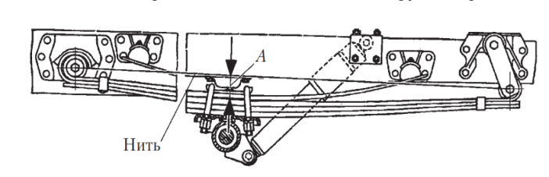
Рис. 21. Схема проверки прогиба рессоры

2. Регулировка подшипников ступиц передних колес грузовых автомобилей.

Регулировку подшипников ступиц передних колес грузовых автомобилей проверяют при свободно вращающемся тормозном барабане (не должно быть задевания тормозных колодок).
Регулировочную гайку ступицы затягивают ключом до отказа усилием одной руки и отпускают на три-четыре прорези коронки или 0,2…0,3 оборота до совпадения с отверстием для шплинта или ближайшего отверстия в замочном кольце с штифтом.
Проверка и регулировка подшипников задних ступиц колес (на примере автомобилей МАЗ) производится в следующей последовательности. Поднимают заднюю часть автомобиля и сливают масло из колесных передач. Снимают полуоси и разбирают колесную передачу.
Далее проверяют легкость вращения колеса, которое должно вращаться от толчка рукой (при тугом вращении выясняют причины и устраняют их). Поворачивая ступицу, затягивают гайку 33 (рис. 22), затем отворачивают ее на 60…75° и проверяют ступицу на легкость вращения; она должна вращаться без люфта.
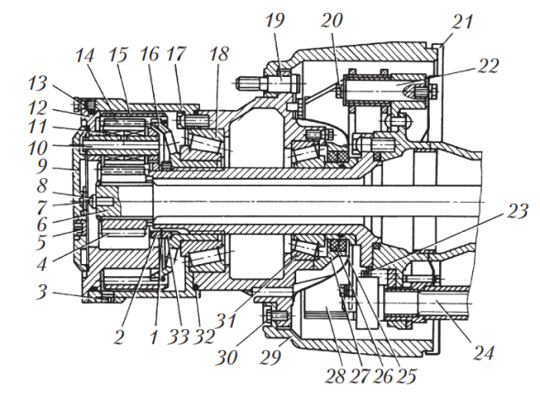

Рис. 22. Схема колесной передачи автомобиля МАЗ: 1 — шайба; 2 — контргайка; 3, 5 — пробки; 4 — шестерня ведущая; 6 — полуось; 7 — сухарь; 8 — упор полуоси; 9 — крышка; 10, 22 — оси; 11 — подшипник игольчатый; 12 — водило; 13 — кольцо уплотнительное; 14 — сателлит; 15 — шестерня ведомая; 16, 17 — ступицы; 18 — подшипник; 19, 20 — болты; 21 — щит; 23 — пружина; 24 — кулак разжимной; 25 — маслоуловитель; 26 — сальник; 27 — крышка сальника; 28 — колодка тормозная; 29 — барабан тормозной; 30 — болт; 31 — подшипник; 32 — кольцо уплотнительное; 33 — гайка
Устанавливают шайбу 1, затягивают контргайку 2 и стопорят ее отгибом уса стопорной шайбы, затем проверяют еще раз вращение ступицы; осевого люфта при этом не должно ощущаться.
Правильность регулировки определяют после пробега автомобиля по степени нагрева ступицы, температура которой не должна превышать 60 °С (при более высокой температуре ступицы рука не выдерживает длительного прикосновения).
Подшипники качения и внутреннюю полость ступицы предварительно заполняют тугоплавкой смазкой и ставят колпаки ступиц. Износ шкворневого узла определяют прибором модели Т1.
Индикатор прибора закрепляют струбциной на балке моста автомобиля. Колесо вывешивают и подводят измерительный стержень индикатора к нижней части опорного тормозного диска (щита).
Если есть износ шкворневого узла, то при опускании колеса до соприкосновения с опорной поверхностью будет выбран зазор и индикатор покажет его значение. Сопряжение с зазором до 1,5 мм считается достаточным, а подшипники — годными к дальнейшей эксплуатации.
Погнутость балки переднего моста определяют различными приспособлениями (шаблонами, линейками, угольниками). Балки правят под прессом в холодном состоянии.
*******************************************************************************
Контрольные вопросы:
1. Как проводятся регулировочные работы ходовой части автомобилей автомобилей?
2. Как проводится регулировка подшипников ступиц передних колес грузовых автомобилей?
***********************************************************
Литература:
Основные источники:
1.Лудтченко О.А. Техническая эксплуатация и обслуживания автомобилей: Учебник. - К.: Высшая школа, 2007.- 527 с.
2.Лудтченко О.А. Техническое обслуживание и ремонт автомобилей: организация и управления: Учебник. К.: Знание-Пресс, 2004- 478 с.
3.Крамаренко Г.В., Барашков И.В. Техническое обслуживание автомобилей: Учебник. - М.: Транспорт, 1982 - 368 с.
4.Кузнецов Е.С., Болдин А.П., Власов В.М. и др. Техническая зксплуатация автомобилей: Учебник. - М.: Наука, 2001 - 535 с.
5.Туревский И.С. Техническое обслуживание автомобилей. Книга 1. Техническое обслуживание и текущий ремонт автомобилей: Учебное пособие. - М.: ИД «Форум»: ИНФ-РА-М, 2007.-432 с.
6.Туревский И.С. Техническое обслуживание автомобилей. Книга 2. Организация хранения, технического обслуживания и ремонта автомобильного транспорта: Учебное пособие. - М.: ИД «Форум»: ИНФРА-М, 2008,- 256 с.
7.Епифанов Л.И., Епифанова Е.А. Техническое обслуживание и ремонт автомобилей: Учебное пособие. - М.: ИД «Форум»: ИНФРА-М, 2009.- 352 с.
8.Малкин В.С. Техническая эксплуатация автомобилей. Теоретические и практические аспекты: Учебное пособие. - М.: Издательский центр «Академия», 2007 - 288 с.
9.Власов В.М., Жанказиев С.В., Круглов С.М. и др. Техническое обслуживание и ремонт автомобилей: Учебник.- М.: Издательский центр «Академия», 2004 - 480 с.
10.Напольский Г.М. Технологическое проектирование автотранспортных предприятий и станций технического обслуживания: Учебник.- М.:Транспорт,1985- 231 с.

Дополнительные источники:
1.Правила предоставления услуг по техническому обслуживанию и ремонту автомобильных транспортных средств автомобильного транспорта. - К.: Минтранс Украины, 2003. - 24 с.
2.ОНТП-01-91. Общесоюзные нормы технологического проектирования предприятий автомобильного транспорта. - М.: Гипроавтотранс, 1991.- 184 с.
3.Афанасьев Л.Л., Маслов А.А., Колясинский В.С. Гаражи и станции технического обслуживания автомобилей. - М.: Транспорт, 1980.-215 с.
4.Гаражи и стоянки: Учеб. пособие / В.В. Шестокас, В.П. Адомавичюс, П.В. Юшкявичус. - М.: Стройиздат, 1984. -214с.
5.Гаражи. Проектирование и строительство / Б. Андерсен, Г. Бентфельд, П. Бенеке, О. Силл. - М.: Стройиздат, 1986. - 391 с.
6.Давыдович Л.Н. Проектирование предприятий автомобильного транспорта. - М.: Транспорт. 1975.-392 с.
7.Канарчук В.Є., Лудченко О.А., Чигринець А.Д. Основы технического обслуживания и ремонта автомобилей: В 3 кн.: Учебник. - К.: Высшая шк., 1994,- 383 с.
8.Канарчук В.Е.. Лудченко А.А., Курников И.П., Луйк И.А. Техническое обслуживание, ремонт и хранение автотранспортньїх средств: В 3 кн.: Учебник. - К.: Высшая шк., 1991.-406 с.

***************************************************************************************
Домашнее задание:

1.Законспектировать лекцию (письменно, в конспекте-тетраде).

2. Ответить на контрольные вопросы (письменно, в конспекте-тетраде).

3. Сфотографировать все страницы конспекта (с ответами на контрольные вопросы) и прислать преподавателю Сафонову Ю.Б. в сообщество «МДК 01.02 ТО и ремонт автомобилей», в социальной сети «ВВконтакте» по адресу: https://vk.com/club207453468 до конца дня проведения занятия !!!

********************************************************************

